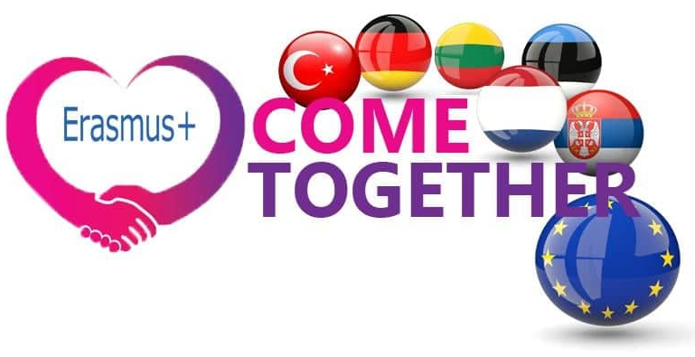
Programos „Erasmus+“ 2 pagrindinio veiksmo (KA229) bendrojo ugdymo sektoriaus mokyklų mainų partnerystės projektas Nr. 2020-1-DE03-KA229-077423_2 COME TOGETHER
Projekto trukmė – 24 mėn. (nuo 2020-11-01 iki 2022-10-31)
Dotacijos maksimali suma – 29.730 ,00 EUR
Projekto mokykla-koordinatorė – Carl-Zeiss-Oberschule Integrierte Sekundarschule mit gymnasialer Oberstufe, Berlin, Vokietija
Projekto mokyklos-partnerės – Tallinna Südalinna Kool, Tallinn, Estija; Mehmet Hanife Yapıcı Anadolu Lisesi, Konya, Turkija; Broeckland college, Breukelen, Nyderlandai; Osnovna Škola „Braća Grulović“, Beška, Serbija; Lietuvos sporto universiteto Kėdainių „Aušros“ progimnazija, Lietuva.
Projekto tikslinė grupė – mokytojai, 11-14 m. mokiniai, mokyklos bendruomenė. Projekto veiklą Lietuvos sporto universiteto progimnazijoje koordinuoja anglų kalbos mokytoja Erika Lavrukėnienė.
Projekto santrauka: projektas „Come Together“ sutelkia dėmesį į Europos Sąjungos šalių artumą per mokinių, mokytojų ir mokyklų bendruomenių sukurtus ryšius. Projektu siekiama teigiamo ir ilgalaikio poveikio geresniam socialinės, etninės, kalbinės ir kultūrinės įvairovės suvokimui ir pripažinimui, žmogaus teisių ir demokratijos supratimui, tolerancijos ir pagarbos kitiems žmonėms ir kultūroms skatinimui. Projektas apima šeimos gyvenimą, tradicinius šokius ir muziką, tradicinius patiekalus ir tradicinius amatus, rankų darbo gaminius. Projekte dalyvauja 6 mokyklos iš 6 valstybių, siekiančios sukurti Europos šalių bendrumo jausmą, pagrįstą supratimu ir pagarba kitiems žmonėms bei jų kultūrai. Projekto siekis - įtraukti mokyklų bendruomenes (mokinius, mokytojus ir šeimas) į planuojamas veiklas, pasiekti plačiąją visuomenę, vykdyti projekto veiklų sklaidą internetu, tiesioginėmis transliacijomis, pranešimais vietinėje spaudoje, radijuje ir televizijoje. Projekte dalyvaus 120 mokytojų ir mokinių iš 6 šalių, kurie 2 metus dirbs 6 mobilumuose Vokietijoje, Turkijoje, Estijoje, Lietuvoje, Nyderlanduose ir Serbijoje.

Projekto tikslas – plėsti Europos šalių kultūrų įvairovės pažinimą, skatinti toleranciją ir pagarbą kitiems, stiprinti projekto dalyvių bendravimo ir bendradarbiavimo įgūdžius, tobulinti užsienio kalbų žinias, ugdyti kritinį mąstymą ir problemų sprendimo įgūdžius.
Numatomi projekto rezultatai - trumpalaikių tarptautinių mainų metu šešių projekto partnerių šalių mokiniai kartu įgys bendravimo ir bendradarbiavimo, komandinio darbo patirties, ugdys kritinį mąstymą ir problemų sprendimo įgūdžius, pažins įvairias šalių kultūras; mokiniai sukurs darbus (projekto produktus) ir mokys savo bendraamžius; vyks bendradarbiavimas eTwinning programoje ir projekto veiklų sklaida internete bei žiniasklaidoje; projektas darys teigiamą įtaką pozityviam požiūriui į ES vertybes.

